Jakie tarcze hamulcowe Bertone wybrać?
Jeśli chcesz się dowiedzieć na jakie tarcze hamulcowe Bertone się zdecydować to zachęcamy do przeczytania naszego artykułu.

Tarcze hamulcowe Bertone - Co wybrać?
Jak dobrze wiemy tarcze hamulcowe są nieodłącznym i istotnym elementem całego układu hamulcowego. Dla bezpieczeństwa własnego oraz innych uczestników ruchu powinniśmy dbać o jakość i okresową wymianę tego komponentu. Tarcze hamulcowe Bertone powinny być dostosowane, również do naszych indywidualnych potrzeb. Każdy kierowca ma inny styl jazdy, również są różne modele samochodów.

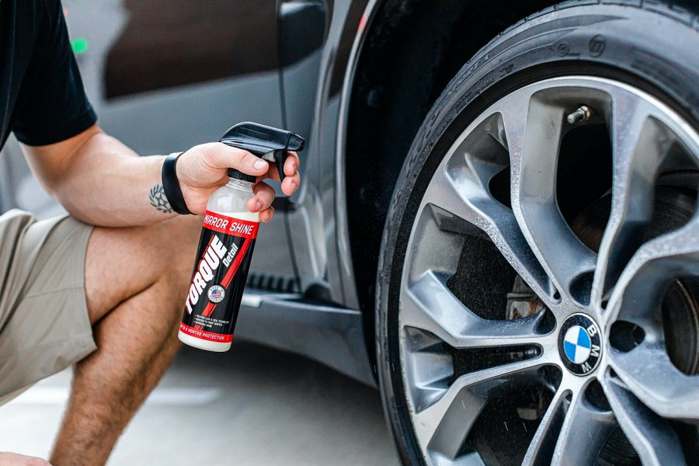
Jakie wyróżniamy tarcze hamulcowe Bertone?
Tarcze hamulcowe ceramiczne - są to tarcze najbardziej zaawansowane o najwyższej jakości. Cechują się bardzo wysoką skutecznością hamowania w każdych warunkach. Ich minusem jest bardzo wysoka cena.
Tarcze hamulcowe pełne - najczęściej spotykane w starszych modelach samochodów. Są bardzo wydajne i skutecznie hamują.
Tarcze hamulcowe wentylowane - tarcze niegdyś montowane w sportowych samochodach, dzisiaj możemy je częściej zauważyć w zwykłych samochodach.
Tarcze hamulcowe sportowe - są to tarcze hamulcowe specjalnie modyfikowane do określonych potrzeb.
Jak wybrać tarcze hamulcowe?
Podczas wyboru tarcz hamulcowych powinniśmy wziąć pod uwagę kilka czynników. Przede wszystkim typ samochodu jakim się poruszamy. Kolejną kwestią jest wspomniany wcześniej styl naszej jazdy oraz środki jakie możemy przeznaczyć na tarcze hamulcowe.

